Физкультурно-оздоровительный блок
Направления деятельности
- Активизация личностного потенциала в формировании основ здорового образа жизни
- Содействие в выработке знаний и умений по сохранению и укреплению здоровья в пожилом возрасте
- Повышение уровня информированности населения о принципах здорового питания
- Организация и проведение профилактических занятий, комплексов оздоровительной гимнастики
- Повышение уровня информирования населения о принципах ЗОЖ
Клуб «Азбука долголетия»
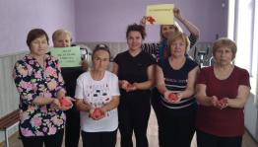

Кружок оздоровительной гимнастики «Школа здоровья»
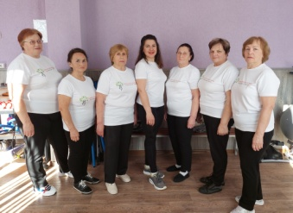
Социальный проект Социальный проект
«Эскизы долголетия» «Деменции – нет!»
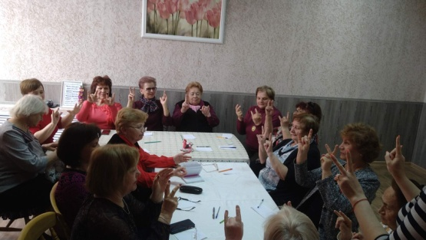
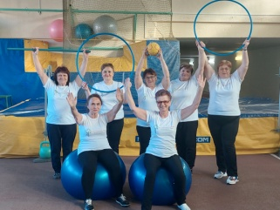
Блок творчества
Направления деятельности
- Обеспечение реализации творческих способностей граждан пожилого возраста
- Организация досуга и общения пожилых граждан
- Развитие интеллектуальной и духовно-нравственной сферы личности человека
- Выполнение индивидуальных и групповых работ в различных направлениях рукоделия и народных промыслов
- Освоение новых технологий изготовления поделок
- Организация творческих выставок
- Проведение бесед и круглых столов
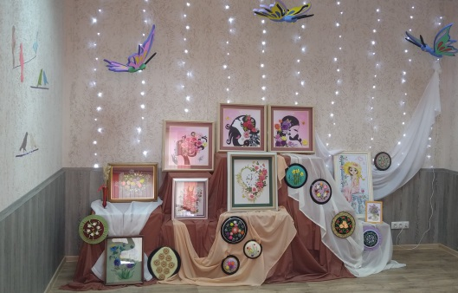
- Организация мастер-классов по технологии выполнения изделия
Клуб декоративно-прикладного искусства «Скарбонка талентаў»
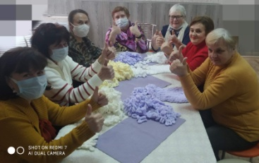
Кружок «Творческая студия «Позитив»
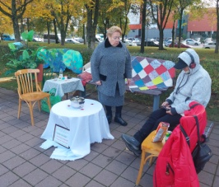
Кружок сценического мастерства «Карнавал»
Клуб «Литературно-музыкальная гостиная «Журавінка»
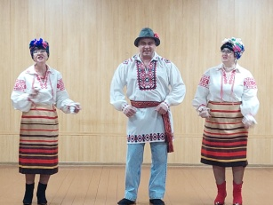

Информационно-познавательный
блок
Направления деятельности
- Формирование ответственного отношения населения к памятникам истории, культуры и природы
- Сохранение и развитие культурных традиций
- Помощь в освоении персонального компьютера, интернет пространства, индивидуальные занятия и занятия в мини группах с целью решения конкретного вопроса
- Духовно-нравственное просвещение граждан пожилого возраста, приобщение их к православным традициям
- Повышение социально-психологического статуса пожилых людей
- Обеспечение связи поколений
Клуб «Малая Родина»
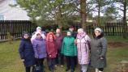
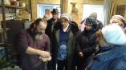
Социальный проект
«Православный час»
Руководитель (волонтер) протоиерей Черепенников Григорий
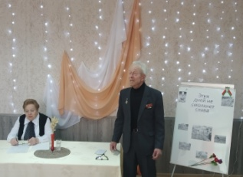
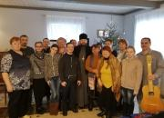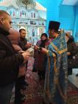
Компьютерные курсы

Блок безопасности и перспектив
Направления деятельности
- Обучение правилам безопасной жизнедеятельности
- Проведение профилактических работ по пожарной, лекарственной безопасности, электро- и юридической безопасности
- Предупреждение правонарушений в отношении граждан пожилого возраста
- Социально-психологическая поддержка, профилактика, коррекция и просвещение

Социальный проект
«Школа безопасности»
Участники и партнеры
- Районный отдел по ЧС
- Районный отдел ВД
- УЗ «Узденская ЦРБ»
- Филиал АСБ «Беларусбанк»
- Районный центр гигиены и эпидемиологии
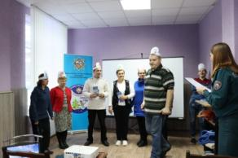

Еженедельные встречи
«Час с психологом»
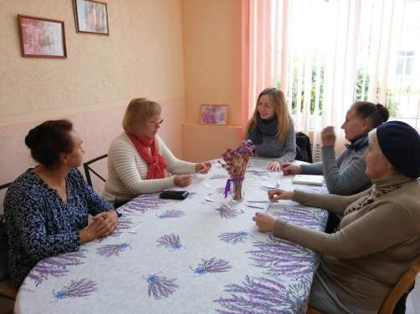

Блок волонтерских инициатив

Волонтерский проект
«Театральная мастерская «Инклюзив»
Организация театральных представлений для детей-инвалидов
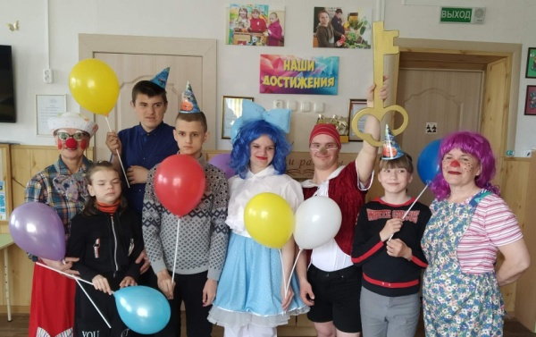

Перспектива 2023
Волонтерский проект «Теплые подарки»
Изготовление теплых вязаных изделий для одиноких нетрудоспособных граждан
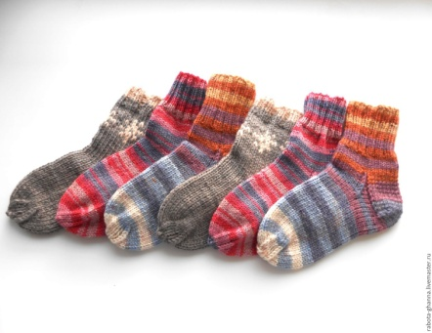

Лишь немногие живут сегодняшним днем. Большинство готовится жить позднее
Д.Свифт

ГУ «Территориальный центр социального обслуживания населения Узденского района»

ОТДЕЛЕНИЕ ОБЕСПЕЧЕНИЯ ДНЕВНОГО ПРЕБЫВАНИЯ ДЛЯ ГРАЖДАН ПОЖИЛОГО ВОЗРАСТА
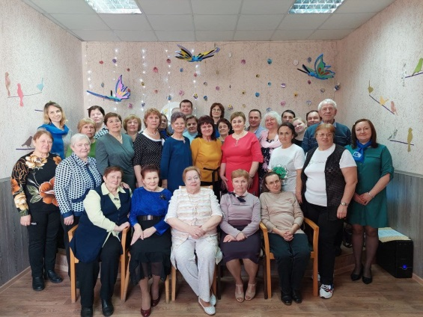

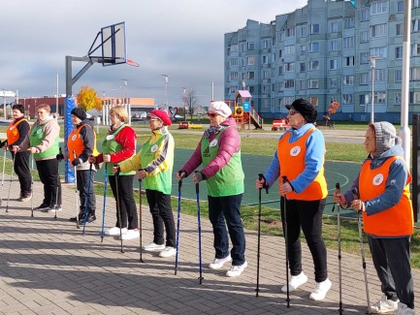

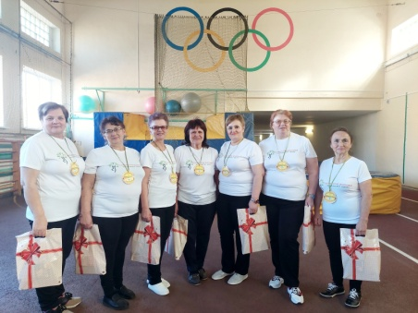

Узда, 2022
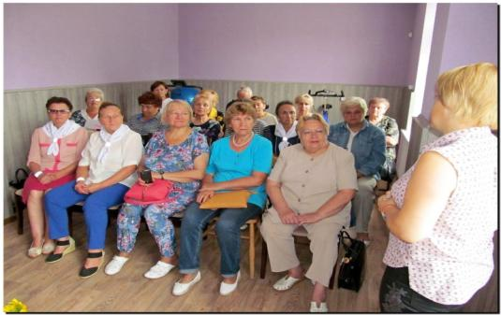
Адрес: г.Узда, ул. Школьная, 2

